[安徽医科大学第一附属医院妇产科研究受挫，后续走向成谜](https://mp.weixin.qq.com/s?__biz=MzkzNTc5NDgwMw==&mid=2247493059&idx=1&sn=613c5e071d27ab8b08a3b5669ee50918&chksm=c344ee10f127e0528cdccf1a90a9aea1d5b7012432f159718fe68676321c3da5c98e6bee43db&scene=126&sessionid=1741972291)

急先锋[先锋科研](javascript:void(0);)2025-03-13 12:10:08浙江

**点击上方蓝字关注先锋科研**



文 | 急先锋

**论文信息**

近日，《Frontiers in Endocrinology》期刊上一篇题为“High glucose induced HIF-1α/TREK1 expression and myometrium relaxation during pregnancy” 高糖诱导妊娠期HIF-1α/TREK1表达及子宫肌层松弛的研究因图像完整性问题被撤稿。研究由Tengteng Li , Jiajia Fei , Huihui Yu , Xingxing Wang , Jingjing Bai , Fucai Chen , Dan Li（通讯作者） , Zongzhi Yin（通讯作者）共同完成，通讯作者Zongzhi Yin单位为安徽医科大学第一附属医院妇产科，通讯作者Dan Li单位为安徽医科大学第二附属医院科研部。

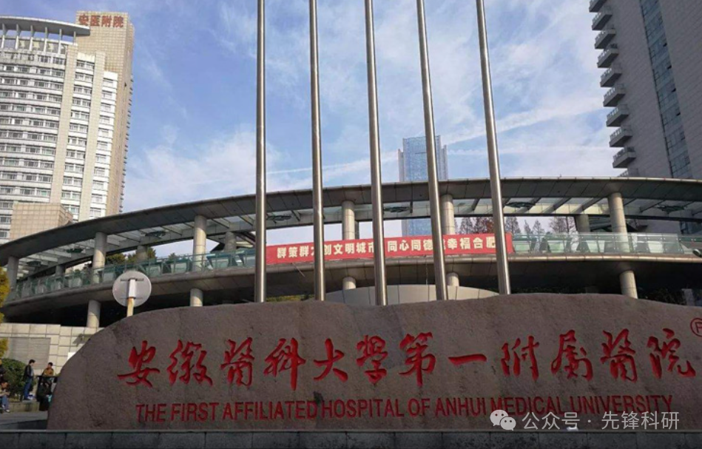

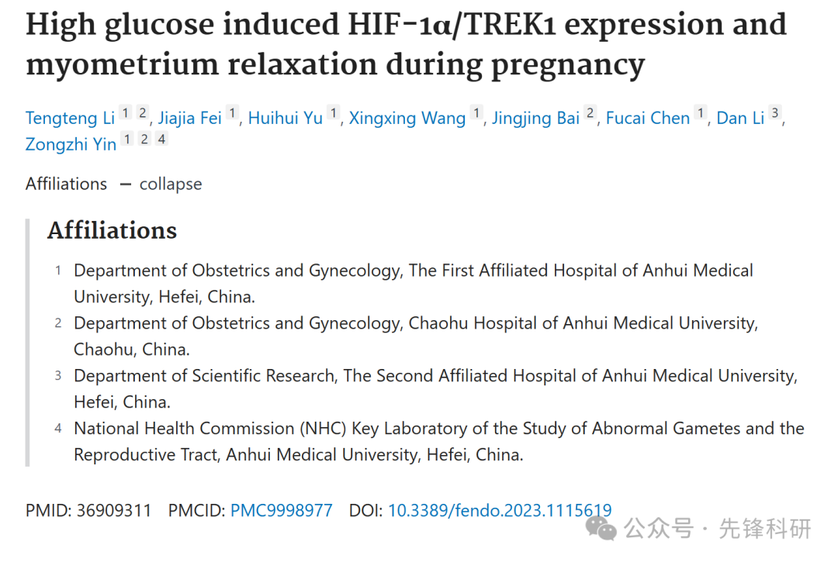

**质疑信息**

2023年9月评论人Litoria paraewingi发布了本文的勘误：

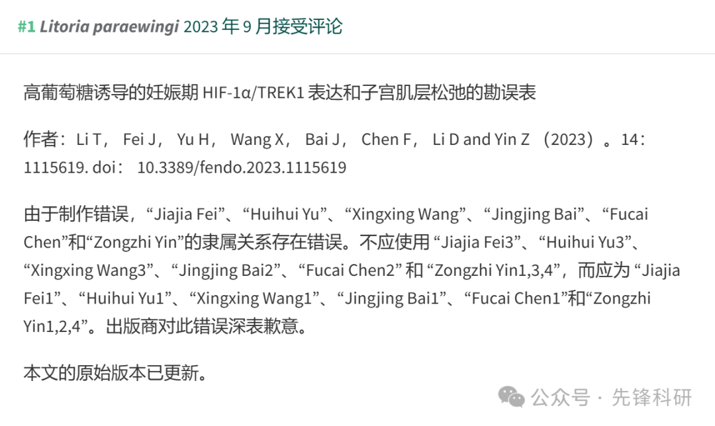

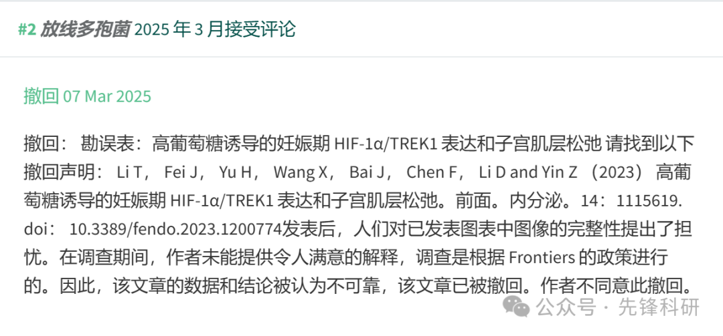

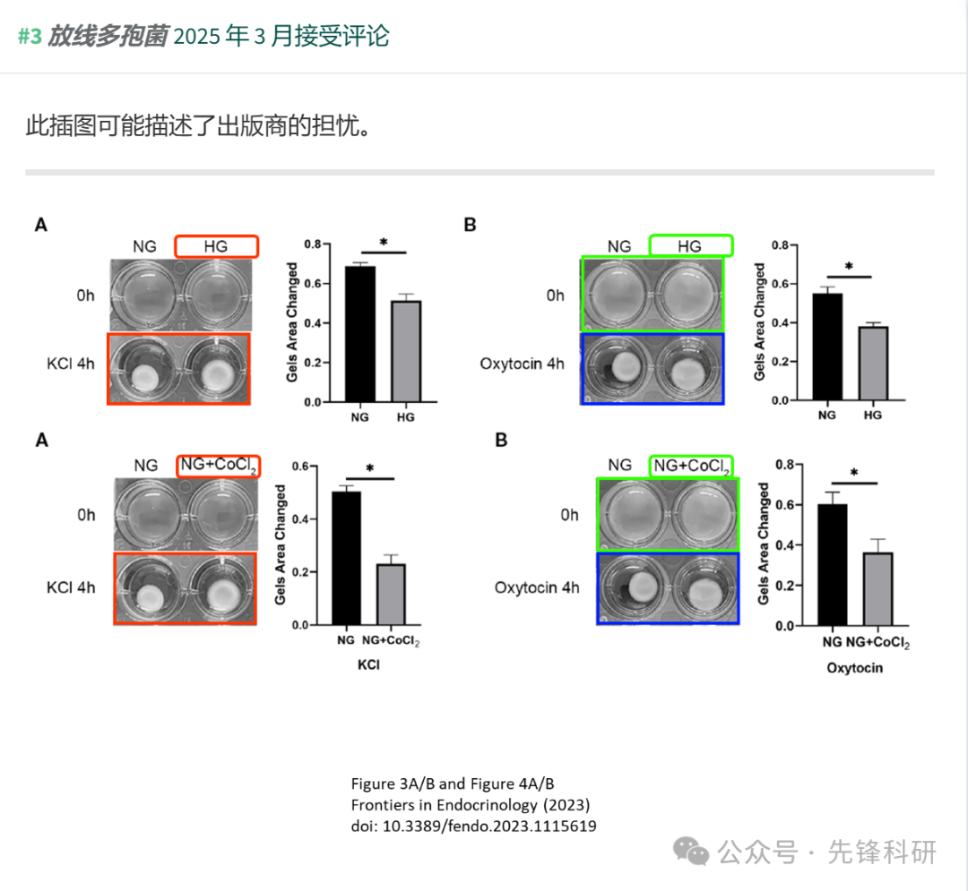

**参考链接：**

https://pubpeer.com/publications/C40B9882DDD5F87B364953935D3397

**END**



**免责申明**

本文中的所有信息均源自学术网站及已公开资料。我们虽努力确保信息的准确性与完整性，但无法对此做出绝对保证。若发现任何纰漏或不实之处，请及时联系公众号后台，以便进行更正或删除。